Informace z EU (prosinec 2014)
300/C1

Evropský fond pro strategické investice
(zdroj: tiskové zprávy EU, Euroskop.cz)
Evropská komise představila dne 26. listopadu 2014 na plenárním zasedání Evropského parlamentu ve Štrasburku nový investiční plán pro Evropu. Měl by být zřízen nový investiční fond, tzv. Evropský fond pro strategické investice (European Fund for Strategic Investments - EFSI), který nastartuje hospodářský růst a zajistí, aby se evropská osmadvacítka stala znovu atraktivním místem pro práci a investice. Navrhovaná opatření zahrnují investice do digitální ekonomiky, energetiky, transportu a modernizace infrastruktury. Podpora by měla jít i malým a středním podnikům. Smyslem celé iniciativy je podle Junckera vytvoření co největšího počtu nových pracovních míst.
Plán sestává ze tří hlavních prvků:
- zřízení nového Evropského fondu pro strategické investice se zárukou tvořenou veřejnými finančními prostředky, který by měl v následujících třech letech (2015–2017) mobilizovat nejméně 315 miliard eur dalších investic,
- vytvoření důvěryhodného seznamu projektů spojeného s programem pomoci, díky němuž budou investice směřovat tam, kde jsou nejvíce zapotřebí,
- ambiciózního plánu s cílem zatraktivnit Evropu pro investice a odstranit regulační překážky.
Podle odhadů Evropské komise by navrhovaná opatření jako celek mohla během následujících tří let zvýšit HDP EU o 330–410 miliard eur a dát vzniknout až 1,3 milionu nových pracovních míst.
Nový fond EFSI budou tvořit veřejné finanční prostředky v objemu 16 miliard eur. Jeho součástí bude i část peněz z rámcového programu pro výzkum a vývoj Horizont 2020 (2,7 miliard eur), Nástroje pro propojení Evropy (3,3 miliard eur) a další nevyužité prostředky z evropského rozpočtu (2 miliardy eur). Pět miliard eur navíc přidá Evropská investiční banka. Zároveň se počítá s možností, že do fondu v budoucnu dalšími prostředky přispějí také národní vlády.
Balíček by měl v průběhu příštích tří let (2015-2017) mobilizovat nejméně 315 miliard eur dalších investic. Fond má totiž fungovat jako záruka, aby se investoři neobávali vkládat peníze do nových projektů. Jak v Evropském parlamentu uvedl předseda Komise Juncker, součástí plánu je i odstranění regulačních překážek v některých odvětvích, které v současnosti investice brzdí.
Výčet iniciativ bude součástí pracovního programu Evropské komise pro příští rok, který instituce představí v prosinci. Podle předsedy Komise Junckera by se zřízení nového fondu mělo podařit na jaře příštího roku, s jeho spuštěním se pak počítá od června 2015.
Výběr konkrétních projektů, které bude možné podpořit, se řídí několika podmínkami – přidanou hodnotou EU, hospodářskou životaschopností a hodnotou (preferují se projekty s vysokou socioekonomickou návratností) a také tím, zda je možné je zahájit nejpozději do tří let. Projekty musí mít zároveň potenciál získat další zdroje financování.
Aby mohl být Junckerův investiční plán pro Evropu zrealizován, musí získat posvěcení od vlád členských států. Evropská rada se proto bude k němu vyjadřovat na summitu, který je naplánován na 18.-19. prosince 2014.
Na balíček budou do určité míry navázány i evropské strukturální a investiční fondy. Členské státy v současné době finalizují podoby operačních programů.
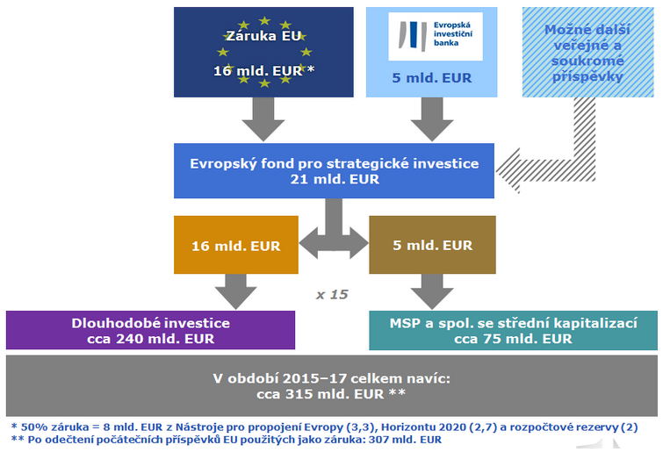
LERU (League of European Research Universities) vyjádřilo znepokojení s využitím prostředků určených původně na Horizont 2020, jelikož se obává jejich nedostatku pro původní účely rámcového programu pro výzkum a vývoj. Akademie věd ČR stanovisko LERU podpořila.
Zasedání prosincové rady pro konkurenceschopnost (část výzkum a vesmír)
(zdroj: web CZELO, web Rady EU)
Ministři odpovědní za výzkum a vesmír jednali v rámci Rady ministrů dne 5. prosince 2014, zasedání předsedala italská ministryně školství, vysokých škol a výzkumu Stefania Giannini. Na základě dokumentu italského předsednictví o budoucí úloze vědy ve společnosti proběhla politická rozprava, ve které byl zvláště vyzdvihnut význam odpovědného výzkumu a inovací a etických otázek.
Ministři dále schválili Závěry k pokroku dosaženému v budování Evropského výzkumného prostoru, Závěry k Partnerství pro výzkum a inovace ve Středomořské oblasti PRIMA a Závěry k výzkumu a inovacím jako zdrojů obnoveného růstu.
V oblasti vesmíru si ministři vyměnili názory na konkurenceschopnost evropského kosmického odvětví a poté schválili Závěry o směřování a budoucích výzvách obnovených evropských aktivit v kosmu. Italské předsednictví informovalo ministry o iniciativě BlueMed, Komise pak o aktuální stavu vesmírného programu Copernicus. Rada ministrů také autorizovala podpis Dohody EU-Švýcarsko o vědeckotechnické spolupráci, která zajišťuje přidružení Švýcarska k rámcovému programu Horizont 2020, k programu EURATOM a k aktivitám evropského společného podniku v mezinárodním projektu ITER s platností od 14. září 2014.
Investice průmyslových podniků do výzkumu a vývoje
(Zdroj: web CZELO, tiskové zprávy EU)
Evropská komise uveřejnila letošní Srovnávací přehled EU týkající se investic průmyslových podniků do výzkumu a vývoje, který analyzuje 2 500 nejvýznamnějších podniků z celého světa. Dle výsledků tohoto přehledu, investice společností se sídlem v EU do výzkumu a vývoje vzrostly v roce 2013 i přes nepříznivé hospodářské podmínky o 2,6 %, avšak oproti předchozímu roku se tento růst zpomalil a zaostává za hodnotami společností v USA a v Japonsku. Co se týče společností se sídlem v EU, 97 % celkových investic do výzkumu a vývoje pochází od společností z deseti zemí. Nejsilnější jsou v této oblasti Německo, Francie a Velká Británie, které představují více než dvě třetiny celkové hodnoty. Komisař pro výzkum, vědu a inovace Carlos Moedas v návaznosti na výsledky vyjádřil odhodlání zintenzivnit úsilí o přilákání rozsáhlejších soukromých investic do výzkumu a vývoje, a to i prostřednictvím Junckerova investičního plánu v hodnotě 315 miliard eur, který by mimo jiné umožnil získat více soukromých investic na rizikovější projekty.

